Nikolaus-Drama! VCW erkämpft 3:2!

(SU - VCW 1 / Wiesbaden / 7.12.2025) 1.197 begeisterte Zuschauer sahen am Nikolaus-Samstag in der Sporthalle am Platz der Deutschen Einheit eine irre Rallye, die über die volle Distanz ging und für jede Menge Schweiß auch auf den Rängen sorgte. Nach 105 Minuten und fünf Sätzen stand ein 3:2 für den VCW auf der Anzeigetafel – nach spektakulär verlaufenem Tiebreak, in dem sich beide Teams einen Ritt auf der Rasierklinge lieferten. Die Wiesbadenerinnen konnten ordentlich Selbstvertrauen sammeln, denn schon am kommenden Freitag (12.12.2025; 18:30 Uhr) bekommen sie es mit Allianz MTV Stuttgart zu tun – wieder in der heimischen Arena.
Der VCW zumindest hatte an diesem Abend eine beachtliche Bandbreite auf Lager: von Magerkost im ersten und dritten Abschnitt (15:25, 16:25) bis jede Menge mitreißender und vor allem erfolgreicher Aktionen in den Sätzen zwei, vier und fünf (25:19, 25:14, 20:18). Warum sich beim Team von Chefcoach Tigin Yağlioğlu und den Co’s Christian Sossenheimer und Marcel Frisch Nervosität und Virtuosität abwechselten, war kurz nach dem Match schwer zu erklären. Fakt ist aber: Endlich belohnte sich die Mannschaft für ihren Kampf. Charakter-Test bestanden!
Details dieser spannenden Partie der 1. Volleyball Bundesliga Frauen: VCW-Außenangreiferin Cayetana López Rey holte sich als Beste die Gold-Medaille ab – sie war mit 19 Punkten auch die Erfolgreichste in der Halle. Münster trat ohne Stammdiagonale Brianna Ford (USA) an. Dafür war Carolin Beining aus der zweiten Mannschaft eingesprungen – und das beachtlich (12 Punkte); Lohn war die silberne MVP-Medaille. Eine interessante Leistungskurve hat Wiesbadens Diagonale Jimena Fernández Gayoso vorzuweisen: Sie sah sich das Spiel einige Zeit an der Seitenlinie an. Die Auszeiten taten gut: In den letzten beiden Abschnitten war ihr Akku gefühlt auf 120 Prozent aufgeladen – mit unbändigem Elan riss sie ihr Team mit und die Zuschauer von den Sitzen (14 Punkte).
Beide Teams leisteten sich erstaunlich viele Aufschlagfehler (16 beim VCW, 17 beim USC). Blockpunkte: je 11. Zum Ende hin gab es umstrittene Schiedsrichterentscheidungen, bei denen sich das Yağlioğlu-Team benachteiligt sah – allerdings ohne fatale Auswirkungen.
Erster Satz (15:25 = 0:1)
Viele Unsicherheiten der Gastgeberinnen zu Beginn, von denen die Gäste profitierten (1:4, 3:5). Beim 7:7 durch Cayetana López Rey hatte man dann gleichgezogen. Die Spanierin blockte schön auch zum 8:8. Sicherheit gewannen die Wiesbadenerinnen dadurch allerdings nicht (9:13). Die erste lange Rallye ging zwar an den VCW (11:13) – aber wieder konnte man den Lauf nicht fortführen (12:17). Die Gastgeberinnen schenkten billige Punkte her. Das sollte bis zum USC-Satzgewinn auch so bleiben. Der Gast brauchte dafür nicht mal am oberen Limit zu agieren.
Zweiter Satz (25:19 = 1:1)
Die Wiesbadenerinnen hatten ihre Lektion verstanden! 3:0 und 7:2 hieß es – rasch hatte man sich berappelt! Beim 8:3 Ass durch Pleun van der Pijl, und sie punktete auch zum 12:6 am Netz. Drei USC-Zähler in Serie veranlassten Tigin Yağlioğlu zur Auszeit. Die half. Der Block tat genau das, was man sich erhoffte (13:9). Das System war geölt (17:10), während die Green Kalinen einigermaßen ratlos wirkten. Hannah Clayton markierte das 21:16, Pleun van der Pijl das 22:17 und das 23:17. Ein Service-Aus durch Münsters Mittelblockerin Diane Seybering brachte dem VCW fünf Satzbälle ein und gleich der erste saß. Wiesbaden hatte sich eindrucksvoll durch diesen Abschnitt manövriert.
Dritter Satz (16:25 = 1:2)
Nach dem stimmungsvollen Weihnachtssingen in der Satzpause hatten sich nun die Gäste wieder besser im Griff (4:10 aus VCW-Sicht). Die Gastgeberinnen agierten weniger entschlossen als im Satz zuvor. Münster machte weiter Druck. Beim 9:15 kam im Zuspiel Hanna Weinmann für Sanne Konijnenberg aufs Feld. Ihr Team vermochte indes weiterhin kein Feuer zu entfachen und lief einem immer größer werdenden Rückstand hinterher (11:20). Schließlich war es Cayetana López Rey, die die letzten beiden Zähler in diesem Abschnitt für den VCW machte – sie sorgte allerdings auch für Gewinnpunkt 25 des USC.
Vierter Satz (25:14 = 2:2)
Brauchte der VCW wieder einen Dämpfer, um sich zu berappeln? Anscheinend. Denn nun drückte man wieder mächtig auf die Tube! Das 11:6 besorgte Dagmar Boom mit einem Ass. Jimena Fernández Gayoso, die bis dato vergleichsweise wenige Statements abgegeben hatte, lief nun zur Hochform auf. Münster fand kein Gegenmittel unter dem Wiesbadener Druck (20:11). USC-Außenangreiferin Cecilia Malm schenkte dem VCW durch ihren fehlgeleiteten Aufschlag 10 Satzbälle! Sanne Konijnenberg gelang schließlich das vielumjubelte 25:14 ... Der Wiesbaden-Express war nicht zu stoppen – nun hieß es „volle Fahrt voraus“ in den Tiebreak!
Fünfter Satz (20:18)
Verlauf in Stichworten: Jimena Gayoso (3:2, 7:5) – Einstand (7:7) – Hanna Clayton (11:10, 12:11) – Einstand (13:13) – Matchball für den USC (13:14) – Ausgleich durch Cayetana López Rey (14:14) – Matchball für den USC – Ausgleich durch Pleun van der Pijl (15:15) ... beim 18:17 erster Matchball für den VCW! ... Beim 20:18 hatte sich der VCW schließlich das Spiel und zwei Punkte für die Tabelle geschnappt. Was für ein heißer Ritt!
(Text: Sabine Ursel)

Kader + Statistik
Zuspiel: Sanne Konijnenberg (Niederlande; 4 Punkte ), Hanna Weinmann – Außenangriff: Cayetana López Rey (Spanien; 19), Pleun van der Pijl (Niederlande; 9), Dagmar Boom (Niederlande; 9), Jovana Dordević (2) – Mittelblock: Laura Broekstra (4), Hannah Clayton (USA; 11), Marlene Rieger – Diagonal: Jimena Fernández Gayoso (Spanien; 14) – Libera: Rene Sain (Kroatien), Lilly Bietau

STATEMENTS
Tigin Yağlioğlu: „Wir hatten zuletzt gesundheitliche Probleme, deshalb haben wir umgestellt und viel gewechselt. Wir haben verkrampft begonnen, und Münster ist eine Mannschaft, die die schwer zu brechen ist, wenn sie einmal ins Spiel gekommen ist. Das Coole ist, dass wir in den entscheidenden Momenten Charakter gezeigt haben. Ja, es war ein Auf und ab, aber für mich ist es wichtig, dass wir uns nicht aufgeben.“
Cayetana López Rey: „Wir mögen anscheinend Drama. Das war ein sehr physisches Spiel. Der USC hat zeitweise kompakt gestanden und bis zuletzt gekämpft. Wir aber auch. Zugegeben, am Anfang haben wir schon ‚gestruggelt‘, aber wir konnten das Spiel dann besser kontrollieren. So kann es weitergehen.“

TERMINE – 1. Volleyball Bundesliga Frauen
12.12.2025 (Freitag, 18:30 Uhr)
VCW – Allianz MTV Stuttgart
Wiesbaden, Sporthalle am Platz der Deutschen Einheit
20.12.2025 (Samstag, 18:00 Uhr)
SSC Palmberg Schwerin – VCW
Schwerin, Palmberg Arena
27.12.2025 (Samstag, 18:30 Uhr)
VCW – ETV Hamburger Volksbank Volleys
Wiesbaden, Sporthalle am Platz der Deutschen Einheit

VCW-Doppelspieltage
Sporthalle am Platz der Deutschen Einheit
11.1.2026 (Sonntag)
17:30 Uhr: VCW (Profis) – Ladies in Black Aachen
14:00 Uhr: VCW 2 – proWIN Volleys TV Holz
14.2.2026 (Samstag)
17:15 Uhr: VCW (Profis) – VfB Suhl Lotto Thüringen
20:15 Uhr: VCW 2 – SSC Freisen

VCW-Tickets + Preise, 1. Volleyball Bundesliga Frauen hier
VCW-Fanshop: vc-wiesbaden.shop

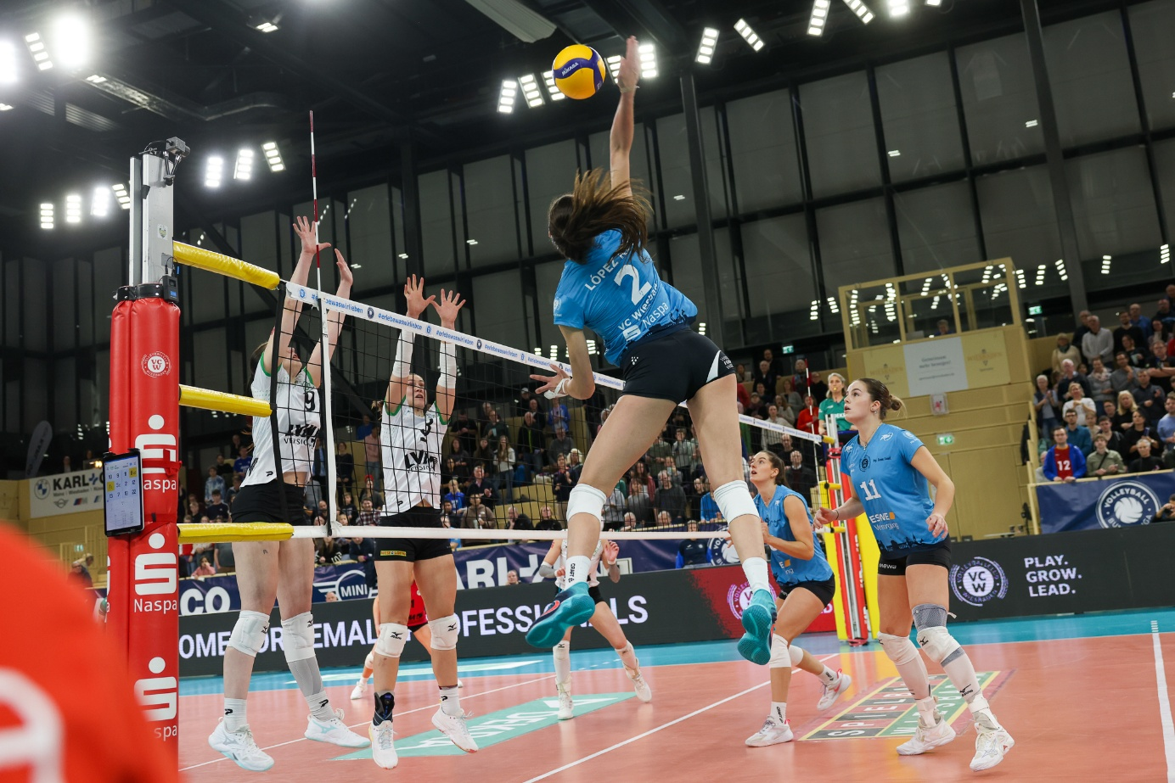
Foto: Detlef Gottwald
Über den VC Wiesbaden
Der 1. Volleyball-Club Wiesbaden e.V. wurde 1977 gegründet und ist spezialisiert auf Frauen- und Mädchenvolleyball. Die professionelle Damen-Mannschaft ist seit 2004 ohne Unterbrechung in der 1. Volleyball Bundesliga Frauen vertreten und spielt ihre Heimspiele in der Sporthalle am Platz der Deutschen Einheit, im Herzen der hessischen Landeshauptstadt.
Die bislang größten sportlichen Erfolge des VC Wiesbaden sind national die Deutsche Vizemeisterschaft (Saison 2009/2010), der Einzug ins DVV-Pokalfinale (2012/2013 und 2017/2018) sowie international der Einzug ins Europapokal-Halbfinale des CEV Volleyball Challenge Cup 2024. Erfolgreiche Nachwuchsarbeit ist DNA des VCW. Aktuell bestehen über 30 Nachwuchs-Teams, die in den vergangenen Jahren zahlreiche Titel bei überregionalen Volleyball-Meisterschaften sowie im Beachvolleyball erkämpften. Als Auszeichnung dafür erhielt der VC Wiesbaden für herausragende Nachwuchsarbeit im Jahr 2016 das „Grüne Band“ des Deutschen Olympischen Sportbundes (DOSB). Ein aktuelles Highlight: Im Jahr 2025 schafften es gleich drei der vier VCW-U-Mannschaften bei Deutschen Meisterschaften aufs Treppchen – ein außergewöhnlicher Erfolg.
Der VC Wiesbaden ist Lizenzgeber der unabhängigen VC Wiesbaden Spielbetriebs GmbH, die die Erstliga- und Zweitliga-Mannschaft stellt. Der Verein ist zudem Mitglied der Volleyball Bundesliga (www.volleyball-bundesliga.de) sowie des Hessischen Volleyballverbands (www.hessen-volley.de). Das Erstliga-Team wird präsentiert von dem Platin-Lilienpartner ESWE Versorgung (www.eswe.com).
Mit der strategischen Initiative „VCW@2030 – Home for Female Professionals“ verfolgt der Club eine klare Vision: Der VC Wiesbaden will zu einer der führenden Talentschmieden im deutschen Frauenvolleyball werden und gleichzeitig ein Umfeld schaffen, in dem talentierte Sportlerinnen zu starken Persönlichkeiten heranwachsen. Im Mittelpunkt der Strategie stehen sportliche Exzellenz, wirtschaftliche Stabilität, professionelle Strukturen sowie die enge Verzahnung von Profi- und Nachwuchsbereich. Die Ergänzung der sportlichen Talentschmiede um den Bereich Female Growth wird ausgewählte Spielerinnen mit Modulen rund um Ausbildung, Karriereentwicklung, soziale Kompetenz und regionale Vernetzung unterstützen und so eine umfassende Entwicklungsplattform für die besten Talente im Frauen-Volleyball bieten.
Hier finden Sie den neuen Marken-Film – erfahren Sie mehr über die Vision und den VCW!
Text- und Bildmaterial stehen honorarfrei zur Verfügung – beim Bild gilt Honorarfreiheit ausschließlich bei Nennung des Fotografen. Weitere Pressemitteilungen und Informationen unter: www.vc-wiesbaden.de

